Лабораторная работа 5

Методы. Реализация полиморфизма

Задание 1.Создайте статический метод, который вычисляет площадь круга по радиусу.

Листинг программы:

using System;

public class Circle

{

public static double CalculateArea(double radius)

{

return Math.PI * radius * radius;

}

}

class Program

{

static void Main()

{

Console.WriteLine("Task 1:");

Console.WriteLine($"Circle area with radius 5: {Circle.CalculateArea(5)}");

}

}

Таблица 1.1 – Входные и выходные данные

|  |  |
| --- | --- |
| Входные данные | Выходные данные |
| Radius = 5 | 78,53981633974483 |

Анализ результатов:

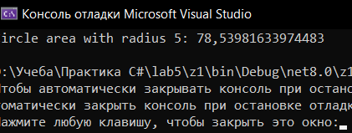

Рисунок 1 – Результат работы программы

Задание 2. Описать процедуру SortDec3(A, B, C), меняющую содержимое переменных A, B, C таким образом, чтобы их значения оказались упорядоченными по убыванию (A, B, C — вещественные параметры, являющиеся одновременно входными и выходными). С помощью этой процедуры упорядочить по убыванию два данных набора из трех чисел: (A1, B1, C1) и (A2, B2, C2).

Листинг программы:

using System;

public class Sorter

{

public static void SortDec3(ref double a, ref double b, ref double c)

{

double[] arr = new double[] { a, b, c };

Array.Sort(arr);

Array.Reverse(arr);

a = arr[0];

b = arr[1];

c = arr[2];

}

public static void DemonstrateSort()

{

double a1 = 5.2, b1 = 1.7, c1 = 3.9;

double a2 = 10.1, b2 = 2.5, c2 = 7.8;

Console.WriteLine($"Set 1 before: {a1}, {b1}, {c1}");

SortDec3(ref a1, ref b1, ref c1);

Console.WriteLine($"Set 1 after: {a1}, {b1}, {c1}");

Console.WriteLine($"Set 2 before: {a2}, {b2}, {c2}");

SortDec3(ref a2, ref b2, ref c2);

Console.WriteLine($"Set 2 after: {a2}, {b2}, {c2}");

}

}

class Program

{

static void Main()

{

Sorter.DemonstrateSort();

}

}

Таблица 1.1 – Входные и выходные данные

|  |  |
| --- | --- |
| Входные данные | Выходные данные |
| double a1 = 5.2, b1 = 1.7, c1 = 3.9;  double a2 = 10.1, b2 = 2.5, c2 = 7.8; | Set 1 before: 5,2, 1,7, 3,9  Set 1 after: 5,2, 3,9, 1,7  Set 2 before: 10,1, 2,5, 7,8  Set 2 after: 10,1, 7,8, 2,5 |

Анализ результатов:

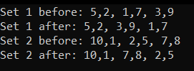

Рисунок 2 – Результат работы программы